Группа 366. Устройство, управление и техническое обслуживание кранов.

Тема 2.3. Регулирование оборудования крана.

Тема урока «Регулирование подшипников качения. Регулирование зубчатых передач.»
Задание 1: Составить конспект теоретического материала (в тетради).
Задание 2: Зарисовать рисунок приспособление для контроля зазоров

Контрольно-регулировочные работы

Необходимость проведения контрольно-регулировочных работ возникает из-за износа деталей машины приводящего к нарушению работоспособности машины.

Контрольно-регулировочные работы проводятся для восстановления необходимого взаимодействия деталей без их восстановления или замены.

Регулировка подшипников качения
Признаками нормальной работы подшипников качения являются: нормальная температура нагрева, работа без шумов и плавный (без заеданий) ход.
Радиально-упорные и упорные шарикоподшипники регулируемых типов монтируют в узлах с зазорами, обеспечивающими свободное вращение и не допускающие защемления тел качения вследствие теплового расширения вала. Осевые зазоры должны обеспечивать правильное положение тел качения относительно рабочих элементов колец подшипников и правильное распределение между ними внешней нагрузки, действующей на опору.
Осевой зазор (смещение) в подшипниках регулируемого типа достигается путем смещения одного кольца подшипника относительно другого.
Регулировка подшипников зависит от способа их установки и осуществляется:
при помощи торцевых крышек, прикрепляемых болтами к корпусу того или иного механизма и комплекта металлических регулировочных прокладок, либо регулировочными кольцами, устанавливаемыми между закладной крышкой и наружным кольцом подшипника;
б) при помощи прижимных крышек и винтовых упоров, расположенных центрально в закладных крышках;
в) смещением внутреннего кольца подшипника по валу при помощи регулировочной гайки.
При регулировке подшипников металлическими прокладками считается нормальным установка между корпусом и торцевой крышкой до пяти прокладок толщиной 0,1; 0,15; 0,3; 0,5 и 2 мм.
Проверку осевого смещения в подшипниках осуществляют:
а) индикатором, устанавливаемым в торец вала, с отжимом вала по оси в противоположном направлении; величина смещения определяется по отклонениям стрелки индикатора;
б) при помощи щупа с отжимом вала в противоположном направлении и вводом щупа между телами качения и дорожкой наружного кольца.
Подшипники качения монтируют с гарантированным зазором, который обеспечивает свободное их вращение, а также отсутствие защемления при тепловом расширении. Проверку осевого смещения выполняют индикатором, установленным в торец вала; смещением вала вдоль оси в противоположных направлениях; при помощи щупа, который вводится между телами качения и дорожкой одного из кольца. При контрольных работах проверяется наличие и количество смазочного материала. В случае необходимости производится смазка подшипников.

Регулировка зубчатых передач
Проверку состояния зубчатой передачи начинают с ее осмотра и прослушивания. Изменяющийся шум, пульсация и удары между зубьями свидетельствует о неисправности зубчатой передачи. Боковой зазор проверяют либо индикатором, либо пластинчатым щупом, либо свинцовой проволокой, зажимаемой между зубьями. Индикаторами проверяется осевое и радиальное биение. Правильное зацепление колес проверяется пробой на краску. Для этого несколько зубьев большого колеса выкрашивают тонким слоем краски, затем колеса проворачивают и на зубьях малого колеса отпечатки краски. По расположению отпечатков судят по характеру расположения зубьев. В зубчатых передачах регулируют зазор изменением числа подкладок под опорные поверхности подшипников.
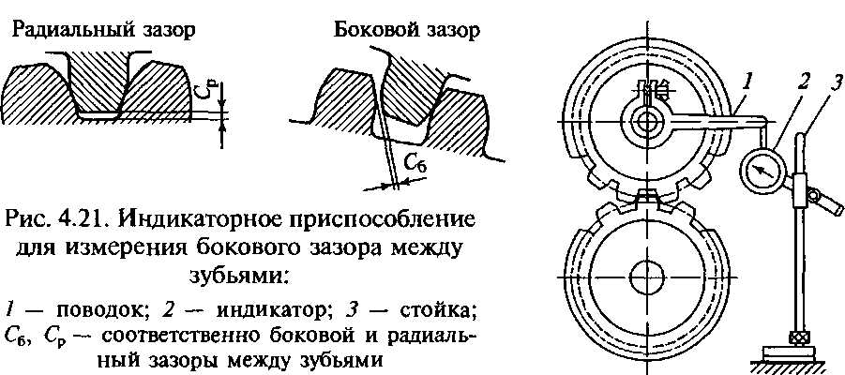

Рис1. Приспособление для контроля зазоров

Выполненные работы присылать на электронную почту : e.xodina@mail.ru

